Colegio República Argentina
O’Carrol # 850- Fono 72- 2230332
Rancagua

TAREA DE LENGUA Y LITERATURA
SEMANA N° 13 y 14 - 22 DE Junio al 3 de Julio 2020
DOCENTE RESPONSABLE: Patricia Lagos Moreno

patricia.lagos@colegio-republicaargentina.cl

Asignatura: Lengua y Literatura Curso: Séptimos años.
Nombre:
Curso: Fecha :
OBJETIVO
OA 12 Expresarse en forma creativa por medio de la escritura de textos de diversos géneros (por ejemplo, cuentos, crónicas, diarios de vida, cartas poemas, etc.), escogiendo libremente.
- El tema
- El género
- El destinatario
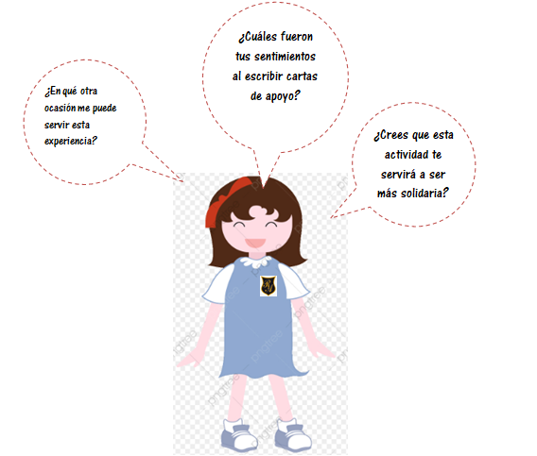

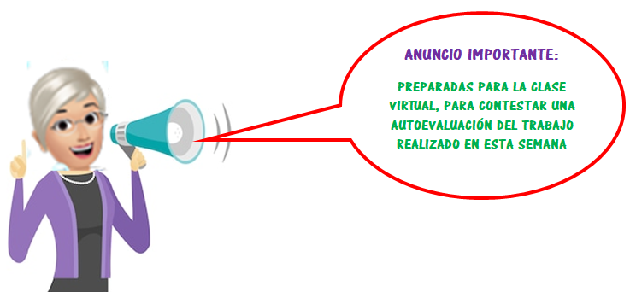

ELEMENTOS DE LA COMUNICACIÓN | TEXTO 1 | TEXTO2
- EMISOR | Miguel Grau | Carmela Carvajal
- RECEPTOR | Carmela Carvajal | Miguel Grau
- CÓDIGO | Palabra | Palabras
- CANAL | Correo | Correo
- MENSAJE | Condolencias | Agradecimiento
SOLUCIONARIO
I y II
1 | 2 | 3 | 4 | 5 | 6 | 7 | 8 | 9 | 10
B | A | A | D | A | SI | A | B | A | A
III

IV
CRITERIOS | 3 PUNTOS | 2 PUNTOS | 1 PUNTO
FECHA Y LUGAR | Escribe lugar, día, mes y año | Lugar y fecha incompletos | Contiene solo uno de los aspectos
ESTRUCTURA DE LA CARTA | Contiene todos los elementos de su estructura | Contiene entre 3 y 4 elementos de la estructura | Contiene menos de 3 elementos de la estructura
MENSAJE DE LA CARTA | El mensaje se entiende claramente y tiene relación con el propósito comunicativo | El mensaje, se entiende parcialmente , aunque tiene relación con el propósito comunicativo | El mensaje no se entiende claramente, aunque tiene relación con el proceso comunicativo
ORTOGRAFÍA | Respeta normas de ortografía, no comete errores. Uso adecuado de mayúsculas y minúsculas y signos de puntuación. | Comete de uno a tres errores ortográficos | Comete más de tres errores ortográficos.

